平成２９年度 第２回整備管理者選任前研修の実施について
整備管理者選任前研修を下記のとおり実施しますので、受講を希望される方は締切日までに受講申込書によりお申し込みください。
記
１．研修実施日
第２回 平成２９年 ８月２２日（火）１３：３０～１６：００（受付１２：３０～）
２．実施会場 宮城県トラック協会 研修センター（４Ｆ大研修室）
仙台市若林区卸町５丁目８－３
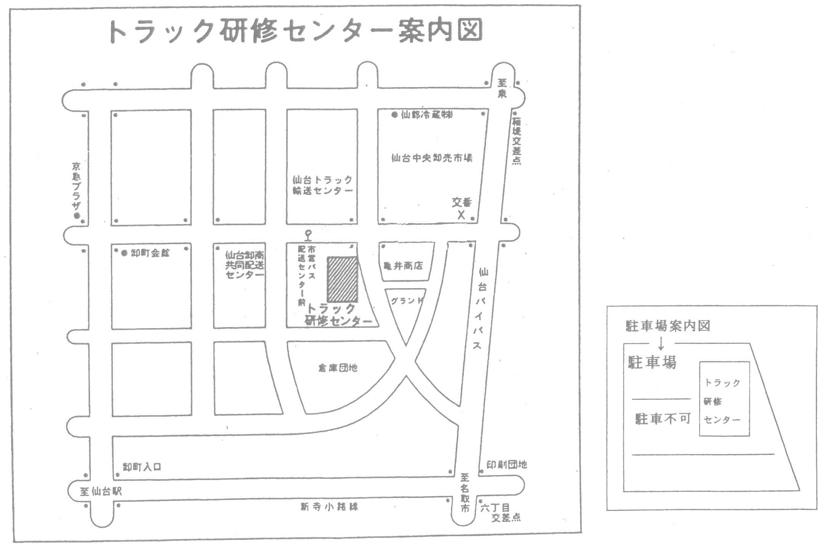
※駐車できる台数が限られておりますので、大型・中型車での来場は厳禁（駐車場への入場をお断りする場合もあります）とし、可能な限り公共交通機関の利用や乗り合わせで来場いただくようお願い致します。
３．当日持参するもの 筆記用具、運転免許証など本人確認ができるもの
４．受講料 無料
５．申込方法
別紙「整備管理者選任前研修 受講申込書」に必要事項を記載し、郵送、ＦＡＸ、運輸支局窓口にてお申し込みください。申込書には、運転免許証など戸籍上正確な氏名が記載されている公的な証明書の写しを添付してください。また、申込書には正確な氏名を記載願います。
（例 ○髙橋⇒×高橋、○渡邊⇒×渡邊・渡辺 ）
なお、各協会（バス、タクシー、トラック、レンタカー、自動車）に加入されている方はそれぞれの協会にても申し込み頂けます。
※FAXにて申し込みの際は、運転免許証写しなどの文字がつぶれないように、適宜拡大したものを添付して下さい。
６．申込締切日 平成２９年 ８月 ８日（火）
７．その他注意事項 〇定員に達し次第、申込締切日に関わらず受付を終了致します。
８．問い合わせ先 宮城運輸支局 検査整備保安部門
TEL ０２２－２３５－２５１７（音声案内②） FAX ０２２－２３５－９７８９

